 | ИСПОЛНИТЕЛЬНЫЙ КОМИТЕТ МАМАДЫШСКОГО  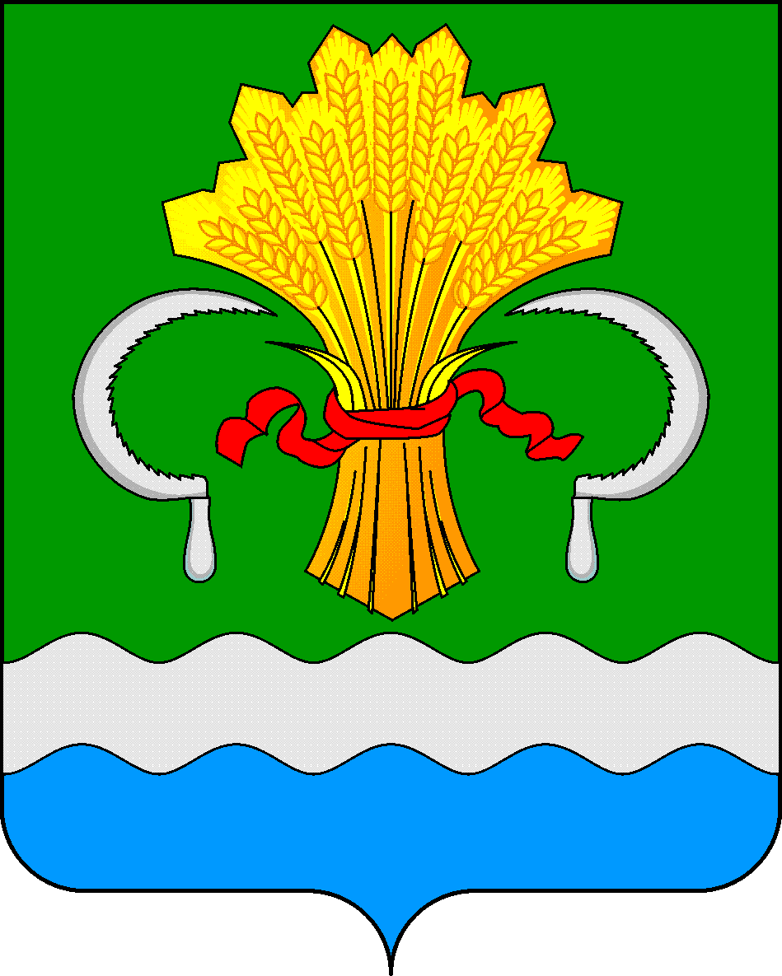  МУНИЦИПАЛЬНОГО РАЙОНА  РЕСПУБЛИКИ ТАТАРСТАН  ул.М.Джалиля, д.23/33, г. Мамадыш,  Республика Татарстан, 422190 |  | ТАТАРСТАН РЕСПУБЛИКАСЫНЫҢ  МАМАДЫШ МУНИЦИПАЛЬ  РАЙОНЫНЫҢ БАШКАРМА КОМИТЕТЫ  М.Җәлил ур, 23/33 й., Мамадыш ш.,  Татарстан Республикасы, 422190
 | Тел.: (85563) 3-15-00, 3-31-00, факс 3-22-21, e-mail: mamadysh.ikrayona@tatar.ru, www.mamadysh.tatarstan.ru
 | Постановление  № 27 |  | Карар  от «31» 01 2023 г.

О внесении изменений в постановление Исполнительного комитета Мамадышского муниципального района Республики Татарстан от 05.10.2021 г. N 325
В целях организации и совершенствования системы регулирования и управления перевозками пассажиров и багажа автомобильным транспортом по муниципальным маршрутам пригородного сообщения на территории Мамадышского муниципального района, обеспечения равной доступности транспортных услуг в установленных границах Мамадышского муниципального района Республики Татарстан, Исполнительный комитет Мамадышского муниципального района Республики Татарстан
п о с т а н о в л я е т:
1. Внести в Порядок предоставления субсидий перевозчикам в целях возмещения части затрат на выполнение работ, связанных с осуществлением регулярных перевозок пассажиров и багажа по нерегулируемым тарифам автомобильным транспортом по муниципальным маршрутам пригородного сообщения на территории Мамадышского муниципального района Республики Татарстан, утвержденного постановлением Исполнительного комитета Мамадышского муниципального района Республики Татарстан от 05.10.2021 г. N 325 (далее - Порядок) следующие изменения:
1.1. Пункт 7.1 Приложения №1 Порядка дополнить следующими словами:
«, а также результаты их предоставления.».
2. Опубликовать настоящее постановление на официальном сайте Мамадышского муниципального района mamadysh.tatarstan.ru и на официальном портале правовой информации Республики Татарстан.
3. Контроль за исполнением настоящего постановления оставляю за собой

Руководитель О.Н. Павлов

